2022-2023学年初三数学练习卷
（完卷时间100分钟，满分150分）
考生注意：
1.本试卷含三个大题，共25题．答题时，考生务必按答题要求在答题纸规定的位置上作答，在草稿纸、本试卷上答题一律无效，
2、除第一、二大题外，其余各题如无特别说明，都必须在答题纸的相应位置上写出证明或计算的主要步骤、一、选择题（本大题共6题，每题4分，满分24分）
1. 下列函数中，函数值y随自变量x的值增大而减小的是（ ）
A B. C. D.
【答案】B
【解析】
【分析】根据正比例函数的性质及反比例函数性质直接判断即可得到答案；
【详解】解：由题意可得，
A选项为正比例函数：∵，∴y随自变量x的值增大而增大，故A选项不符合题意；
B选项正比例函数：∵，∴y随自变量x的值增大而减小，故B选项符合题意；
C选项反比例函数，：∵，∴在与上，y随自变量x的值增大而减小，但，故C选项不符合题意；
D选项反比例函数，：，∴在与上，y随自变量x的值增大而增大，故D选项不符合题意；
故选：B．
【点睛】本题考查正比例函数的性质与反比例函数性质，解题的关键是熟练掌握两种函数的性质．
2. 已知抛物线，如果点与点B关于该抛物线的对称轴对称，那么点B的坐标是（ ）
A. B. C. D.
【答案】D
【解析】
【分析】先根据抛物线解析式求得对称轴为轴，然后根据关于轴对称点的纵坐标不变，横坐标互为相反数即可求解．
【详解】解：∵抛物线，对称轴为直线，即轴，
∴点与点B关于该抛物线的对称轴对称，则点B的坐标是
故选：D．
【点睛】本题考查了二次函数的性质，关于坐标轴对称的点的坐标特征，得出抛物线的对称轴是解题的关键．
3. 在中，点D、E分别在边、上，下列条件不能判定的是（ ）
A. B. C. D.
【答案】C
【解析】
【分析】根据平行线分线段成比例定理和相似三角形的性质作答即可．
【详解】假设，
，，
，，
故选项C错误，
故选：C．
【点睛】本题考查相似三角形的性质、平行线分线段成比例定理，找准相似三角形的对应边是解题的关键．
4. 如果C是线段的中点，那么下列结论中正确的是（ ）
A. B. C. D.
【答案】B
【解析】
【分析】根据向量的定义逐个判断即可得到答案；
【详解】解：∵C是线段的中点，
∴，，，故A、C、D选项错误，B选项正确，
故选B．
【点睛】本题考查向量相关定义，解题的关键是分清向量方向．
5. 在直角坐标平面内有一点，设与x轴正半轴的夹角为，那么下各式正确的是（ ）
A. B. C. D.
【答案】C
【解析】
【分析】根据题意画出图形，结合三角函数逐个判断即可得到答案；
【详解】解：由题意得，如图所示，
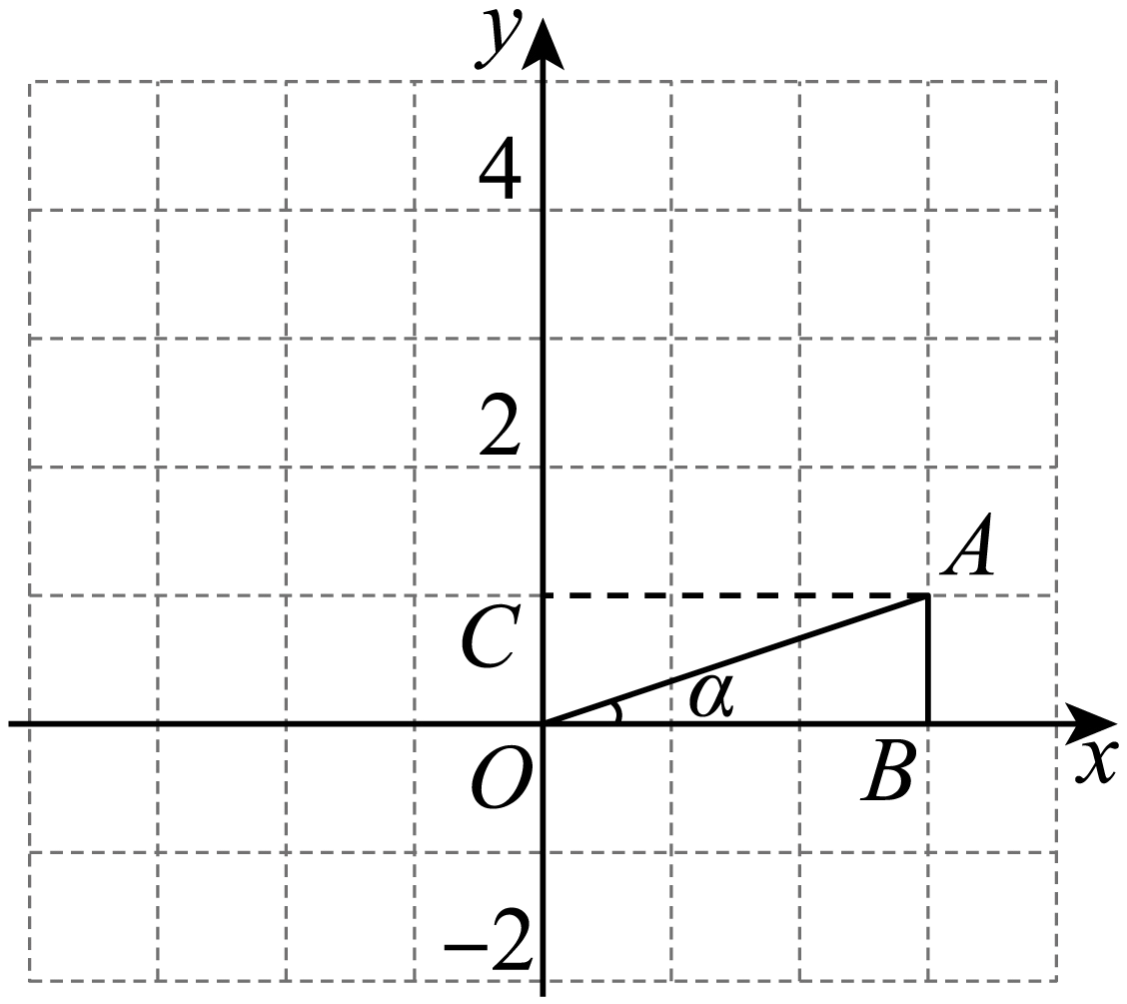
∴，
∴，，，，
故选C．
【点睛】本题考查三角函数及勾股定理，解题的关键是熟练掌握几个三角函数的定义．
6. 如图，以为斜边作等腰直角三角形，再以为圆心，长为半径作弧，交线段于点，那么等于（ ）
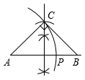
A. B. C. D.
【答案】A
【解析】
【分析】根据题意可知是等腰直角三角形，设，可用含的式子表示的长，再根据以为圆心，长为半径作弧，可知的长，由此即可求解．
【详解】解：根据题意得，是等腰直角三角形，设，
∴，
∵以为圆心，长为半径作弧，交线段于点，
∴，
∴，
故选：．
【点睛】本题主要考查作图求线段的比值，理解题意，找出线段之间的大小关系是解题的关键．
二、填空题（本大题共12题，每题4分，满分48分）
7. 已知线段a＝4，b＝16，线段c是a，b的比例中项，那么c等于___．
【答案】8
【解析】
【分析】根据线段比例中项的概念a：c＝c：b，可得c²＝ab＝64，即可求出c的值．
【详解】解：∵线段c是a、b的比例中项，
∴c²＝ab＝64，
解得：c＝±8，
又∵线段是正数，
∴c＝8．
故答案为：8．
【点睛】此题主要考查线段的比，解题的关键是熟知线段比例中项的概念．
8. 已知，那么的值是____________．
【答案】
【解析】
【分析】将代入关系式即可求解．
【详解】解：∵，
∴当时，，
故答案为：．
【点睛】本题考查了求函数值，代入是解题的关键．
9. 一次函数的图像不经过的象限是____________．
【答案】第四象限
【解析】
【分析】根据一次函数的性质直接判断即可得到答案；
【详解】解：∵，，
∴一次函数的图像经过第一、二、三象限，不经过第四象限，
故答案为：第四象限．
【点睛】本题考查一次函数图像的性质，解题的关键是熟练掌握所过象限与系数的关系．
10. 如果两个等边三角形的边长的比是，那么它们的周长比是____________．
【答案】
【解析】
【分析】由两个等边三角形相似，然后根据相似三角形的性质，相似三角形的周长比等于相似比即可求解．
【详解】解：∵两个等边三角形相似，两个等边三角形的边长的比是，
∴它们的周长比是，
故答案为：．
【点睛】本题考查了相似三角形的性质，掌握相似三角形的性质是解题的关键．
11. 如图2，已知，它们依次交直线、于点、、和点、、．如果，，，那么____________．
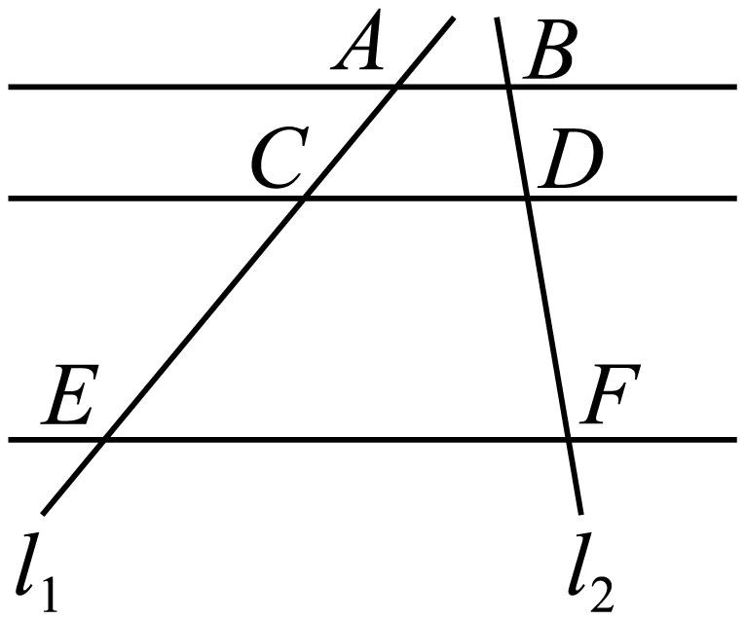
【答案】
【解析】
【分析】根据平行线分线段成比例定理即可得到结论，
【详解】解：∵，
∴，
∵，，，
∴，
解得：，
故答案为：．
【点睛】本题考查了平行线分线段成比例，找准对应线段是解题的关键．
12. 在中，如果，，那么的值是____________．
【答案】
【解析】
【分析】根据题意可知，是等腰三角形，可知等腰三角形的三线合一，如图所示，过点作于，在中，根据余弦的计算方法即可求解．
【详解】解：∵，
∴是等腰三角形，
如图所示，过点作于，，
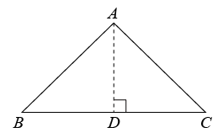
∴，
在中，，
故答案为：．
【点睛】本题主要考查等腰三角形，余弦的计算方法，掌握等腰三角形的性质，构造直角三角形，余弦的计算方法是解题的关键．
13. 在中，是边上的中线，是重心．如果，那么线段的长是____________．
【答案】
【解析】
【分析】是重心，是边上的中线，则点在中线上，根据重心的性质“重心到顶点的距离与重心到对边中点的距离之比为”即可求解．
【详解】解：根据题意，如图所示，
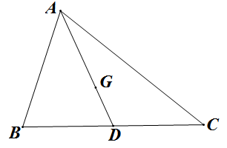
是重心，是边上的中线，
∴点在中线上，
根据三角形重心的性质得，，，
∴，即．
∴线段的长是，
故答案为：．
【点睛】本题主要考查三角形重心的性质，掌握三角形重心的性质是解题的关键．
14. 如图，在中，点D、E、F分别在边、、上，，，如果，那么的值是____________．
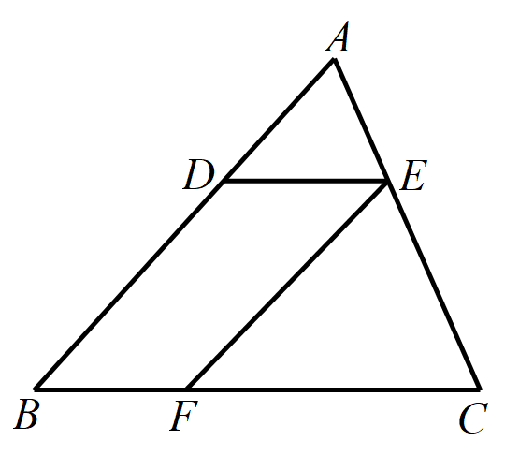
【答案】
【解析】
【分析】根据得到，根据比例的性质可得，再根据，即可得到答案；
【详解】解：∵，
∴，
∴，
∵，
∴，
故答案为：．
【点睛】本题考查平行线截线段对应成比例，解题的关键是根据比例性质求得．
15. 如图，在梯形中，，与相交于点O，如果，那么的值为____________．
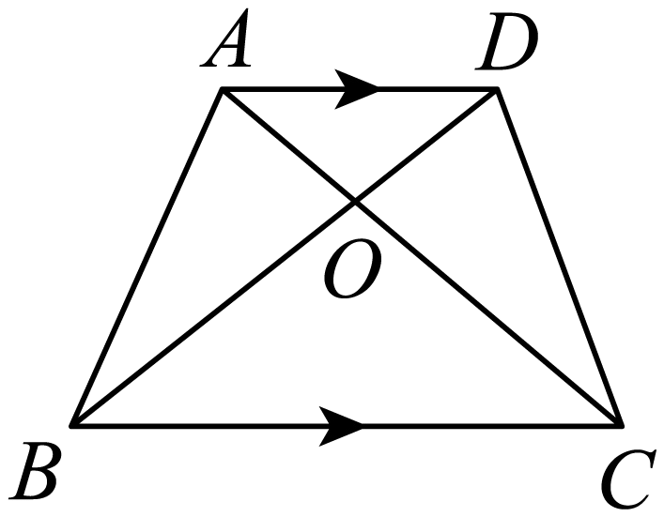
【答案】
【解析】
【分析】分别过点作，过点作．因为，所以，可得到三角形和三角形的高相等，从而可得到答案．
【详解】解：如图，过点作于点，过点作于点
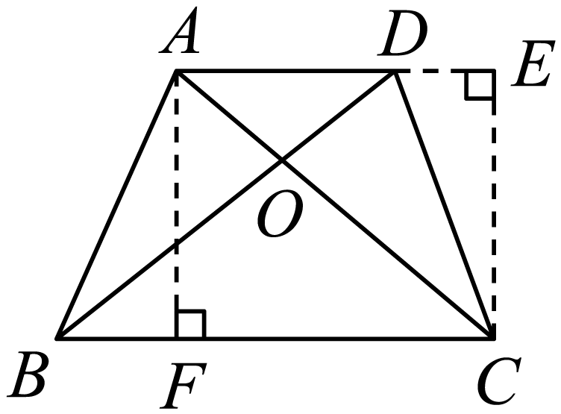
∵
∴
∵，，，
∴
∵，
∴
故填：．
【点睛】本题考查平行线的性质，熟练掌握平行线的性质：两平行线之间的距离相等，和三角形的面积相结合，将面积的问题转化为线段的问题是解决此题的关键．
16. 已知一斜坡坡度，高度为20米，那么这一斜坡的坡长约____________米．
【答案】
【解析】
【分析】设斜坡的水平宽度为米，根据坡度的定义可求出，再根据勾股定理求解即可．
【详解】解：设斜坡的水平宽度为，斜坡的坡度，高度为20米，
∴，
∴这斜坡的坡长为（米），
故答案为：．
【点睛】本题考查了解直角三角形的应用，掌握坡度的概念是解题的关键．
17. 如图，在ABC中，∠ABC＝90°，∠A＝60°，直尺的一边与BC重合，另一边分别交AB，AC于点D，E．点B，C，D，E处的读数分别为15，12，0，1，则直尺宽BD的长为_________．
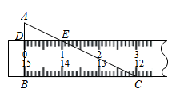
【答案】
【解析】
【分析】先求解 再利用线段的和差可得答案．
【详解】解：由题意可得：
同理：
故答案为：
【点睛】本题考查的是锐角的正切的应用，二次根式的减法运算，掌握“利用锐角的正切求解三角形的边长”是解本题的关键．
18. 我们知道四边形具有不稳定性，容易变形（给定四边形各边的长，其形状和大小不确定）．如图，一个矩形发生变形后成为一个平行四边形，设这个平行四边形中较小的内角为，我们把的值叫做这个平行四边形的“变形系数”．如果矩形的面积为，其变形后的平行四边形的面积为，那么这个平行四边形的“变形系数”是____________．
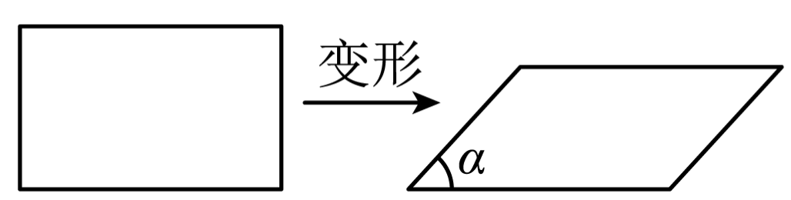
【答案】##0.6
【解析】
【分析】根据题意，如图所示（见详解），设矩形的长为，宽为，过点作于，设，构造直角三角形，可用含的式子表示斜边，直角边，由此正弦的计算公式即可求解．
【详解】解：如图所示，设矩形的长为，宽为，过点作于，设，
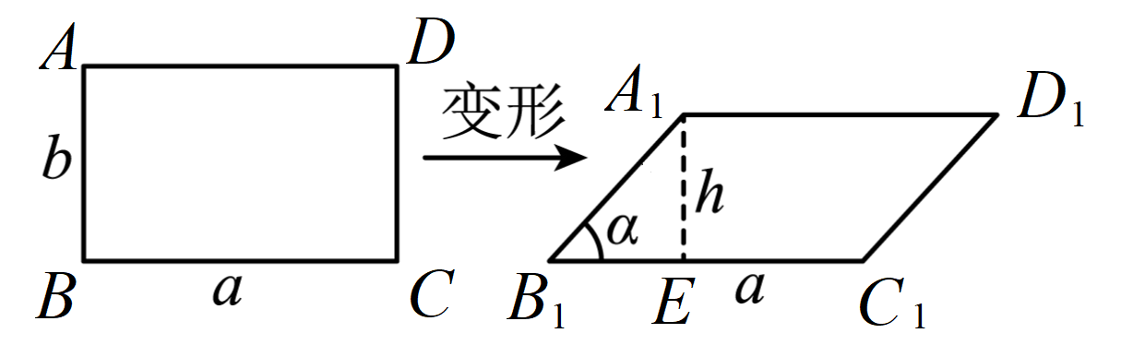
∴，，
∴，，则，，
在中，，
∴，即“变形系数”为，
故答案为：．
【点睛】本题主要考查矩形，平行四边形，正弦的综合，掌握矩形的性质，平行四边形的性质，正弦的计算方法，构造直角三角形是解题的关键．
三、解答题（本大题共7题，满分78分）
19. 计算：．
【答案】
【解析】
【分析】根据特殊角的三角函数值，分母有理化，实数的混合运算即可求解．
【详解】解：
．
【点睛】本题主要考查三角函数的混合运算，掌握特殊角的三角函数值及其混合运算是解题的关键．
20. 已知抛物线，将这条抛物线向左平移3个单位，再向下平移2个单位．
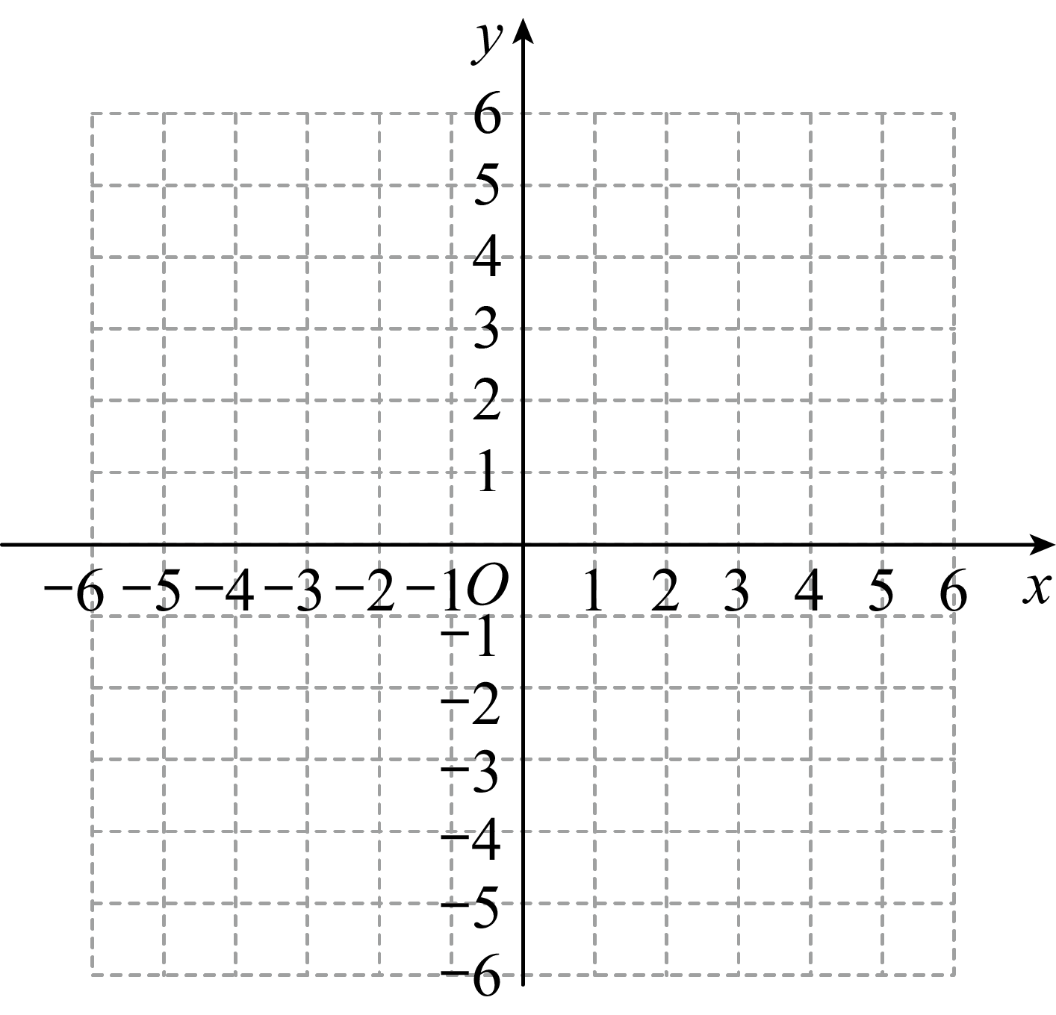
（1）求平移后新抛物线的表达式和它的开口方向、顶点坐标、对称轴，并说明它的变化情况；
（2）在如图所示的平面直角坐标系内画出平移后的抛物线．
【答案】（1）平移后函数关系式为：
所以其开口向下，顶点坐标为，对称轴为直线，当时，y随x的增大而增大，当时，y随x的增大而减小；
（2）见解析
【解析】
【分析】（1）先将化为顶点式，再求平移后的函数关系式，再回答问题即可；
（2）画出平移后的二次函数图像即可；
【小问1详解】
，
将这条抛物线向左平移3个单位，再向下平移2个单位后函数关系式为：
所以其开口向下，顶点坐标为，对称轴为直线，当时，y随x的增大而增大，当时，y随x的增大而减小；
【小问2详解】
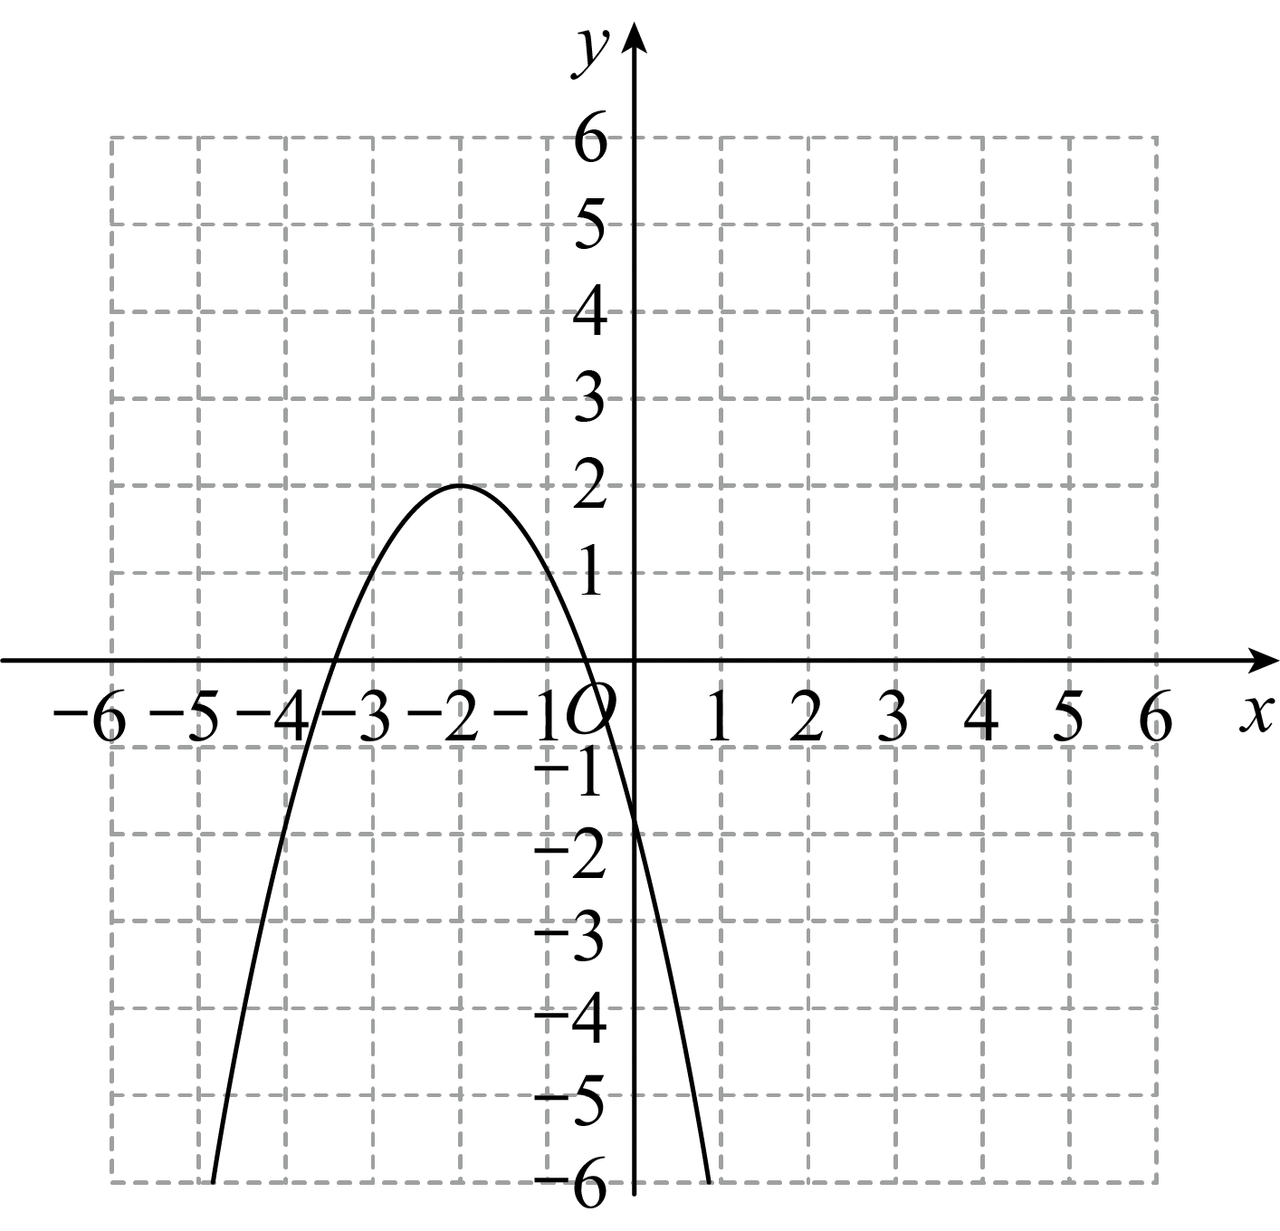
【点睛】本题结合图象考查了二次函数的平移及性质，关键是掌握函数的开口方向、顶点坐标、对称轴及单调性与最值．
21. 如图，在中，点D在边上，，E是的中点．
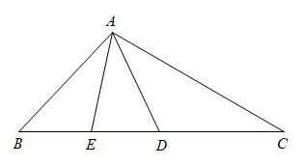
（1）求证：；
（2）设，，用向量、表示向量．
【答案】（1）见解析 （2）
【解析】
【分析】（1）根据题目条件，证明，即可求证；
（2）利用平面向量线性运算的三角形法则即可求解．
【小问1详解】
∵E是的中点，
∴，
∴,
又,
∴，
∴
【小问2详解】
∵，，
∴，
∵
∴，
∴，
∴
【点睛】本题考查了相似三角形的判定与性质以及平面向量的线性运算，解题关键是找出相似三角形．
22. 九（1）班同学在学习了“解直角三角形”的知识后，开展了“测量学校教学大楼高度”的活动中，在这个活动中他们设计了以下两种测量的方案：
课题 | 测量教学大楼的高度
方案 | 方案一 | 方案二
测量示意图 | 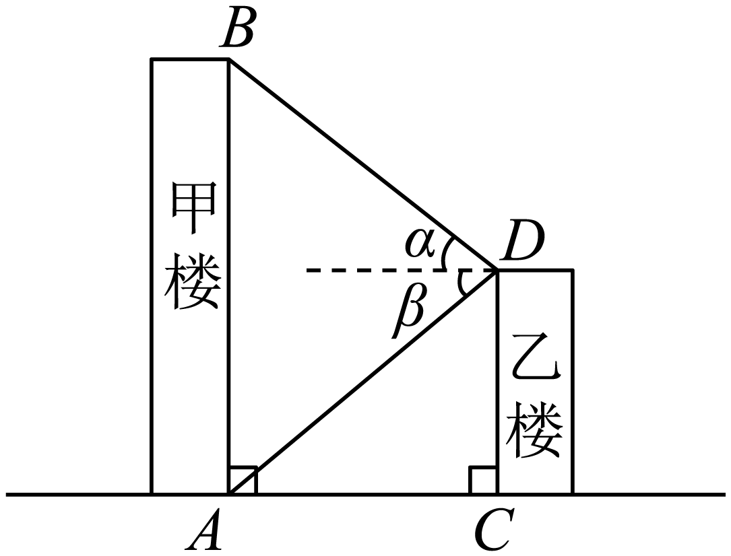 | 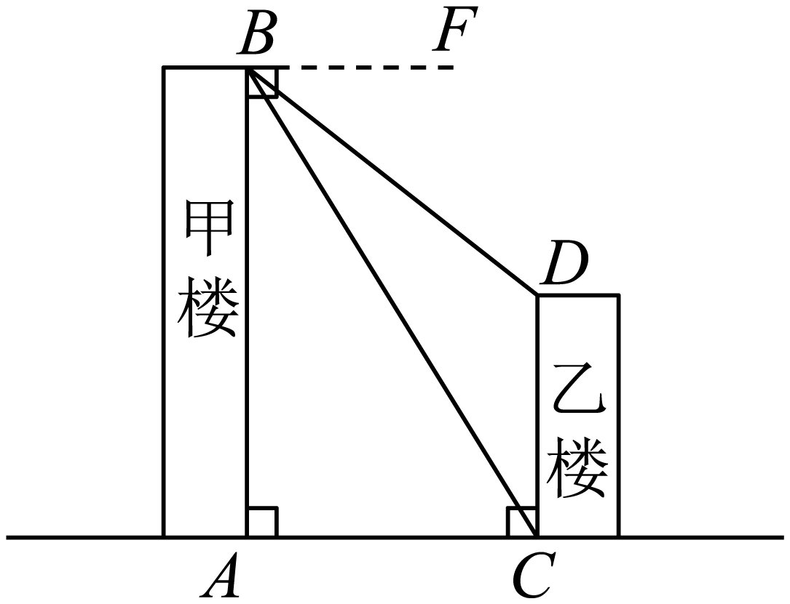
测得数据 | 甲楼和乙楼之间的距离米，乙楼顶端D测得甲楼顶端B的仰角，测得甲楼底端A的俯角 | 甲楼和乙楼之间的距离米，甲楼顶端B测得乙楼顶端D的俯角，测得乙楼底端C的俯角，
参考数据 | ，，，，，，，，．
请你选择其中一种方案，求甲楼和乙楼的高度．（结果精确到1米）
【答案】见详解．
【解析】
【分析】用方案一，过D作于点E，构建出直角三角形，再求出，，即可得解．
【详解】过D作于点E，如图所示：
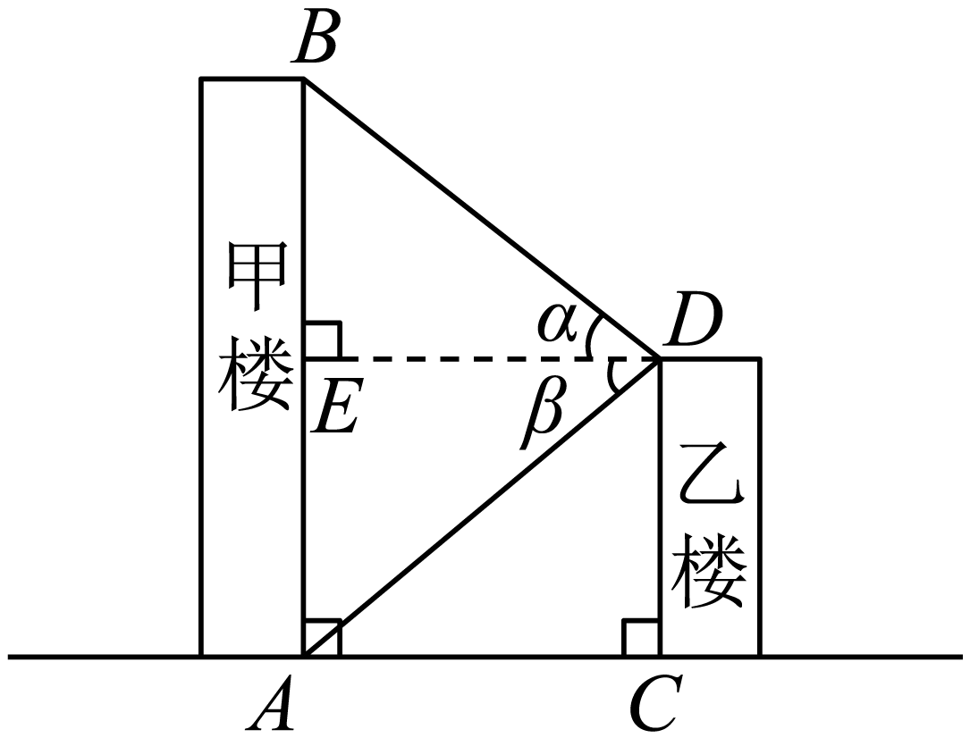
∵，，，
∴四边形是矩形，
∴米， ，
∵，
∴米，米，
∵，
∴米，
∴米．
甲楼和乙楼的高度分别为17米和21米．
【点睛】考查锐角三角函数的性质运用，准确掌握正切、正弦、余弦的概念并准确运用是解题的关键．
23. 已知：如图，在梯形中，，点在对角线上，．
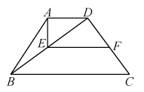
（1）求证：；
（2）如果点F在边DC上，且，求证：．
【答案】（1）证明过程见详解
（2）证明过程见详解
【解析】
【分析】（1）根据，可得，，可证明即可求解；
（2）由（1）可知，可得，可证，根据相似三角形的性质可知对应角相等，根据平行线的判定即可求解．
小问1详解】
证明：∵，
∴，
又∵，
∴，
∴，
∴．
【小问2详解】
证明：由（1）可知，，
∴，
∵，
∴，且，
∴，
∴，
∴．
【点睛】本题主要考查相似三角形的知识，理解图示，掌握相似三角形的判定和性质是解题的关键．
24. 如图，在平面直角坐标系中，抛物线的对称轴为直线，顶点为A，与x轴分别交于点B和点C（点B在点C的左边），与y轴交于点D，其中点C的坐标为．
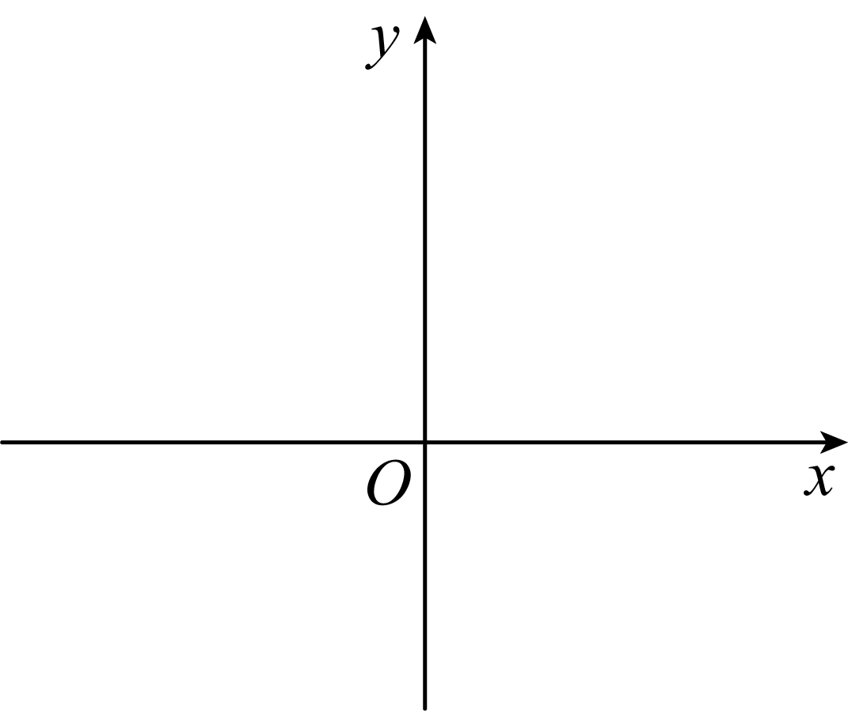
（1）求抛物线的表达式；
（2）将抛物线向左或向右平移，将平移后抛物线的顶点记为E，联结DE．
①如果，求四边形的面积；
②如果点E在直线上，点Q在平移后抛物线的对称轴上，当时，求点Q的坐标．
【答案】（1）
（2）①，②或．
【解析】
【分析】（1）根据对称性求出点B坐标，利用待定系数法求解析式即可；
（2）①根据，求出直线解析式，根据平移性质求出点E的坐标，再求四边形面积即可；②根据点E在直线上，求出点E的坐标，利用，得出，求出点Q的坐标即可．
【小问1详解】
解：抛物线的对称轴为直线，与x轴分别交于点B和点C（点B在点C的左边），点C的坐标为，
根据对称性可知点B坐标为，代入得，
，
解得，，
抛物线解析式为．
【小问2详解】
①解：抛物线的对称轴为直线，
所以顶点A的坐标为，与y轴交于点D的坐标为，
设的解析式为，把A，C代入得，
，
解得，
的解析式为，
因为，点D的坐标为，
所以的解析式为，
将抛物线向左或向右平移，将平移后抛物线的顶点记为E，
所以点E的纵坐标为，代入，
解得，，点E的坐标为，
设与x轴交于点G，则点G的坐标为，同时G也是平移后抛物线与x轴的交点，
，
，
四边形的面积为；
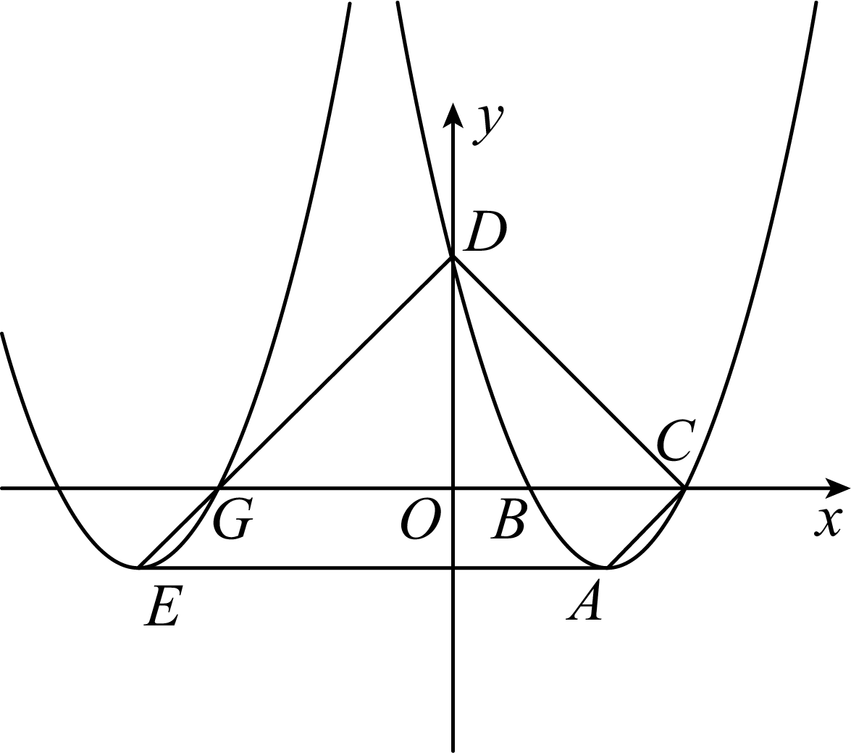
②设的解析式为，把D，C代入得，
，
解得，
的解析式为，
点E的纵坐标为，代入，
解得，，点E的坐标为，
当时，，
因为点E的坐标为，点D的坐标为，
所以，
点Q在平移后抛物线的对称轴上，点Q的坐标为或．
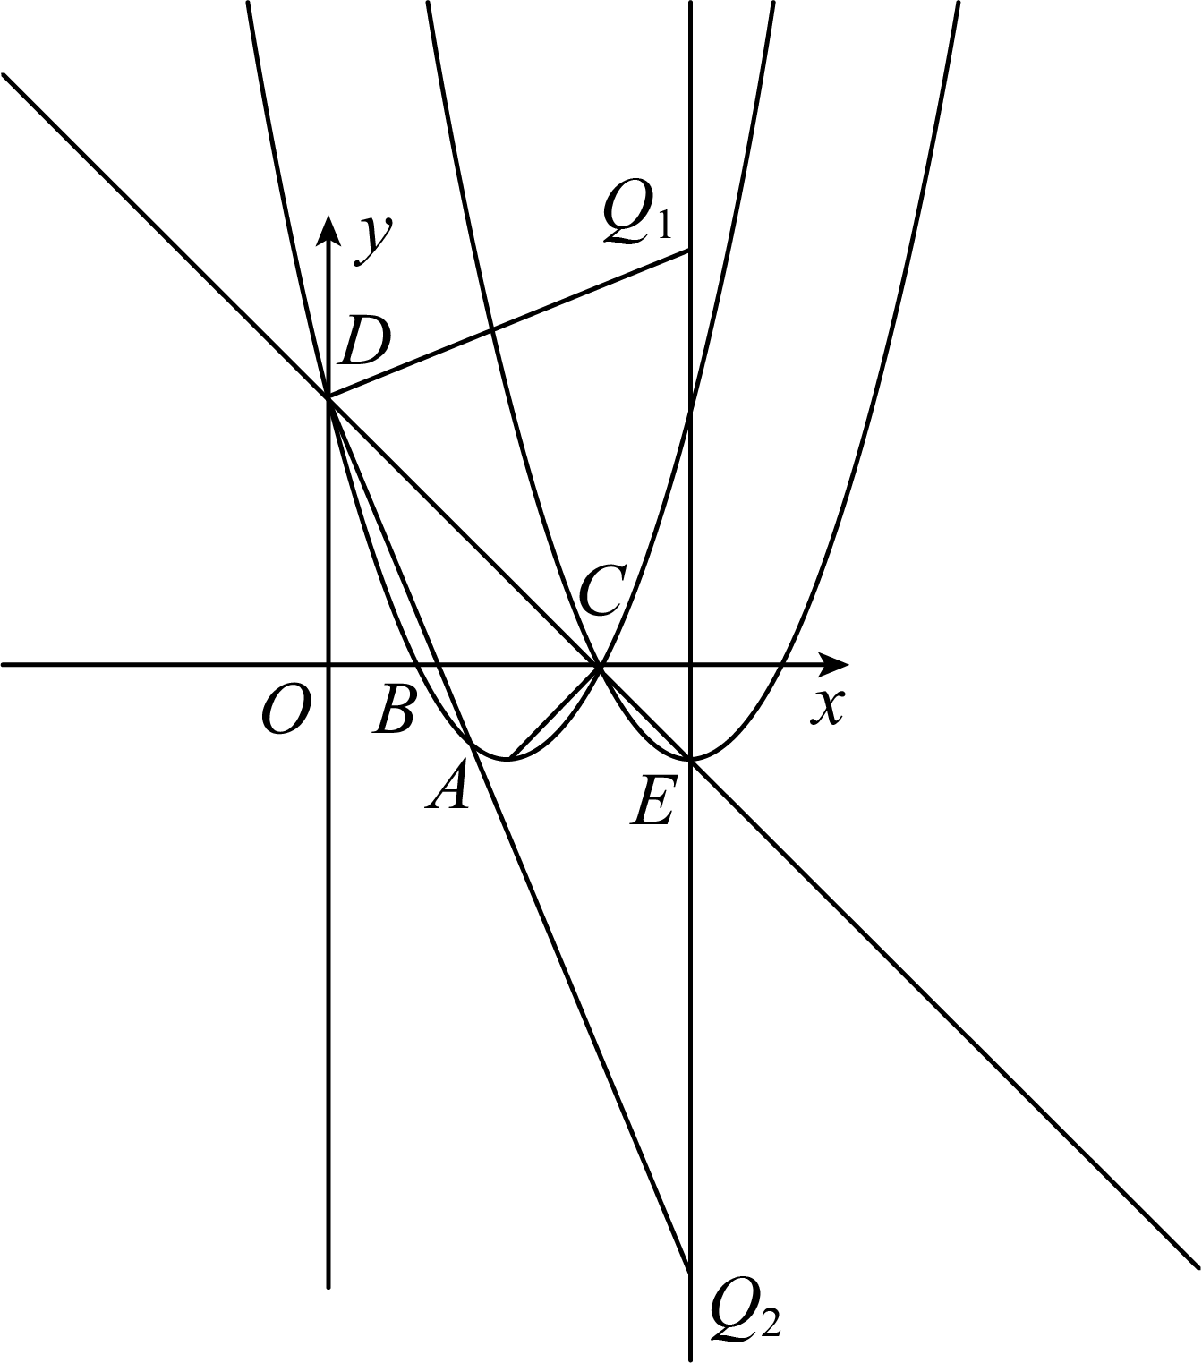
【点睛】本题考查了求二次函数解析式和二次函数平移，解题关键是利用待定系数法求出二次函数解析式，根据平移求出平移后的二次函数的顶点坐标．
25. 如图，在平行四边形中，点E在边上，对角线于点F，．
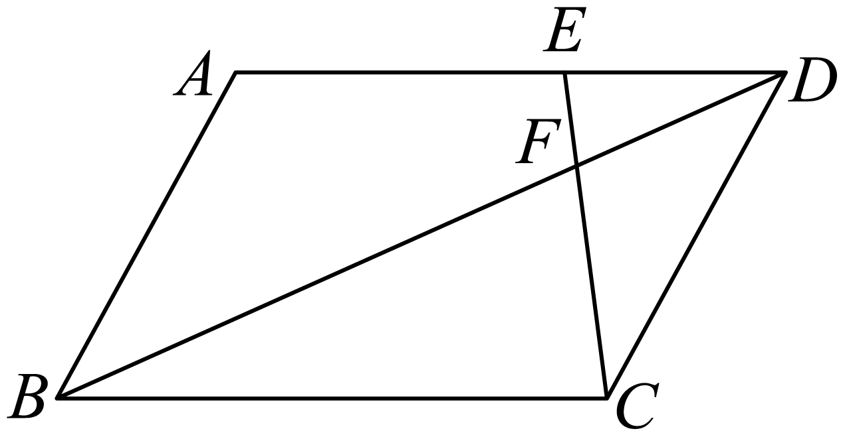
（1）求证：；
（2）如果．
①求的长；
②如果，求值．
【答案】（1）证明见详解
（2），
【解析】
【分析】（1）根据平行四边形可得，即可得到，，结合可得，，即可得到答案；
（2）①根据可得，从而得到与的关系，结合即可得到答案；
②过D作交延长线与点G，设，根据①中三角形相似得到，在与中根据勾股定理列方程求出m，即可得到答案
【小问1详解】
解：∵四边形是平行四边形，
∴，，，
∴，，
∵，
∴，
∴，
∴，
∴；
【小问2详解】
解：①∵，
∴，
∴，
∵，，
∴，
∵，
∴，
设，则，，
∴，
解得：，（舍去），
∴；
②∵，，
∴，，
∵，
∴，
过D作交延长线与点G，
设，与中由勾股定理可得，
，
解得：，
∵，
∴，
∴．
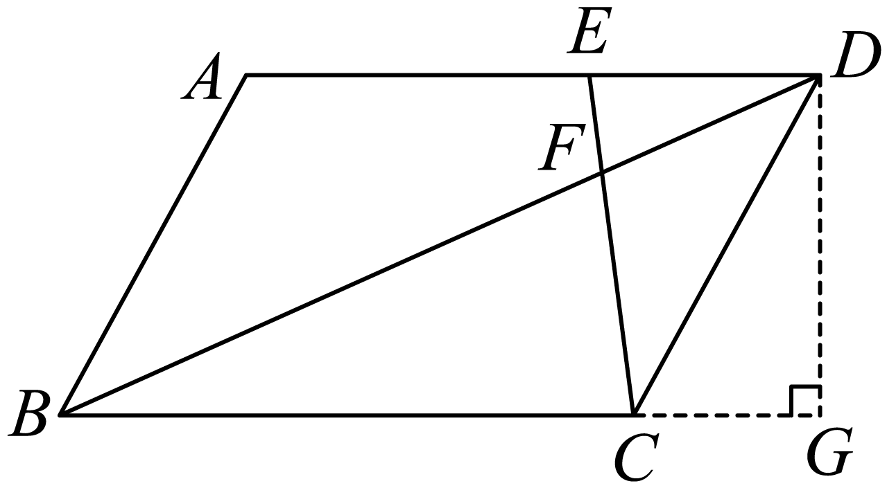
【点睛】本题考查平行四边形性质，相似三角形性质与判定，三角函数，解题关键是根据平行四边形得到相似三角形的条件．

